 | ACTIVIDAD  De acuerdo a los parentescos observados en la lectura “A wonderful family” pág. 2, realice un árbol genealógico donde empleando nombres propios y parentesco en inglés se identifiquen cada uno de sus miembros, comenzando por abuelos, padres, hijos, etc, similar al siguiente ejemplo:

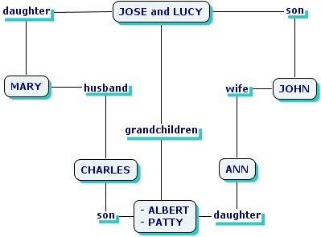
NOTA: Ubique adecuadamente los nombres comenzando por Mr. and Mrs. Patterson, y de allí desprendiéndose los hijos con sus respectivos nombres…. nietos…..

ACTIVIDAD
Pregúntese a sí mismo por 8 confesiones, y responda de acuerdo a la realidad anexando un complemento. Emplee correctamente los verbos en participio y anexe su traducción al español.
Have you ever fallen in love with your best friend? |  | Yes, I have, last year / at school / I was 15.
¿Alguna vez se ha enamorado de su mejor amigo(a)? |  | Sí, yo sí. El año pasado / en la escuela / tenía 15

ACTIVIDAD
Intente proponer diferentes alternativas poniéndose en el lugar de personajes reconocidos a nivel mundial:
8 oraciones condicionales similares a los ejemplos.
If I were Barack Obama, I would help poor people |  | Si yo fuera Obama, le ayudaría a los pobres
If I were a politician, I would be honest |  | Si yo fuera un político, yo sería honesto

